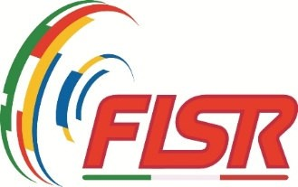
SCHEDA ADESIONE PROGETTO

ROTELLE DI CLASSE 2021/2022
Il Dirigente Scolastico

Nome | Cognome

dell’Istituto Comprensivo

denominazione

Sede legale (Indirizzo-Città-CAP-Provincia)

avendo visionato il regolamento del progetto: Rotelle di Classe 2021/22 e nelle more dell’approvazione del Progetto dal MIUR in qualità di Progetto Nazionale che rientra nell’attività scolastica promossa dagli Organismi Sportivi affiliati al CONI ed al CIP.
Dichiara di:
- voler partecipare al progetto, e quindi di:
  - accettare di ricevere a titolo gratuito Tecnici qualificati FISR della Società Sportiva proponente per le lezioni curriculari ed extracurriculari da svolgersi con almeno due classi tra le classi terminali della Scuola Primario (3^, 4^ e 5^)
  - trasmettere gli elenchi degli alunni coinvolti prima delle lezioni extracurriculari al fine di garantire la copertura assicurativa
  - raccogliere le adesioni degli insegnanti e delle classi interessate (minimo 2 classi per Istituto) prima dell’assegnazione del Progetto;
  - raccogliere le autorizzazioni dei genitori necessarie allo svolgimento dell’attività extracurriculare e per la raccolta dei dati personali (GDPR), comprensivi di Codici Fiscali, ai fini del tesseramento per il progetto (gratuito, amatoriale e non vincolante) alla Società Sportiva incaricata dalla FISR e la liberatoria per la pubblicazione di foto e video sui canali federali.
  - Delegare quale referente del progetto per l’Istituto:

Nome e Cognome
Recapito telefonico
Indirizzo email attiva
Ruolo Ricoperto

Data Firma del Dirigente scolastico

Denominazione Società Sportiva:
Referente
Email

